Косилка смещаемая FERRI MT/MTR 160
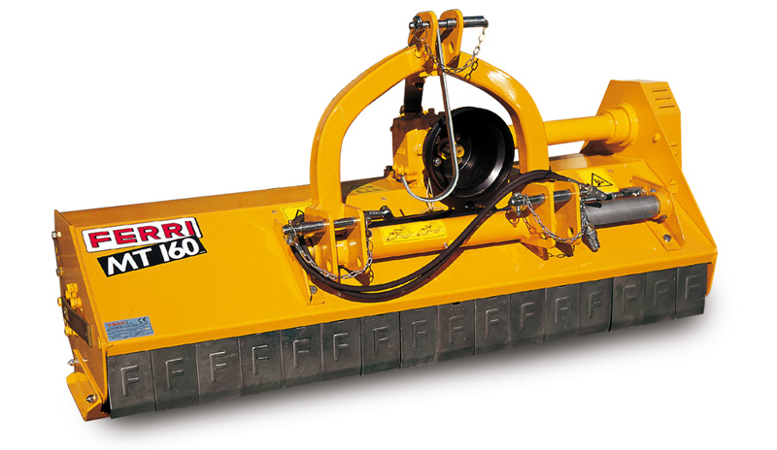

Технические характеристики:
Рекомендованная мощность трактора, л.с. | 35-50
Ширина среза, мм | 1600
Общая ширина, мм | 1730
Вес, кг | 360
ВОМ трактора, об/мин | 540
Скорость лопасти, м/сек | 46
Количество ножей | 40
Максимальный диаметр скашивания, мм | 40

